亲爱的家长：
大家好！今天临近农历新年，大部分同学都穿上了节日盛装，我们的教室其乐融融，过年氛围满满。我们讲解了春节的来历，传说，春节期间的食物，活动，复习了十二生肖等等。也让同学们学习了拜年的吉祥话，以及给同学们发了红包。
今天我们的队长是首次成为队长的刘雨陌和卢惜。听写环节，刘雨陌队14:10获胜。特别表扬刘胤修22/22，王骏豪22/22，李梓豪22/22，何健熙22/22，周涵睿20/22，杜安如19/22，刘雨阡19/22。其他同学请继续加油！认读词卡环节全队PK卢惜队20:19扳回一城。组词环节，我们今天选用的声母都是跟过年相关的词语，也用金币巧克力和糖果作为奖品，大家的积极性特别高。最后刘雨陌队32:23大比分获胜，也赢得今天的团队胜利！下周学校庙会活动，再下周考试，暂时不安排队长。
今天我们进行了单元复习，把这一单元课文的主要内容又一起温习总结了一下，然后讲解了考卷的题型和数量，基本跟我们第一单元考试差不多。听写部分为第二单元八周所有听写过的字词，组词造句都是从黄蓝作业本中选取的，黄蓝本今天也都发回给同学们用于复习了。相近字填空和选择题都是课本以及课堂笔记的内容。稍后我会把今天课堂复习PPT发到班级群。
单元复习的最后，我们还集中讲解了中外的各大节日，以及这些节日的日期，吃什么做什么，传说等等。最后布置了一篇写作练习《我最喜欢的节日》，要求大家写写自己最喜欢的节日，可以是任一中外节日，具体要求参见下面回家作业。这篇写作练习同学们有二周的时间完成。

以下是本周的回家作业
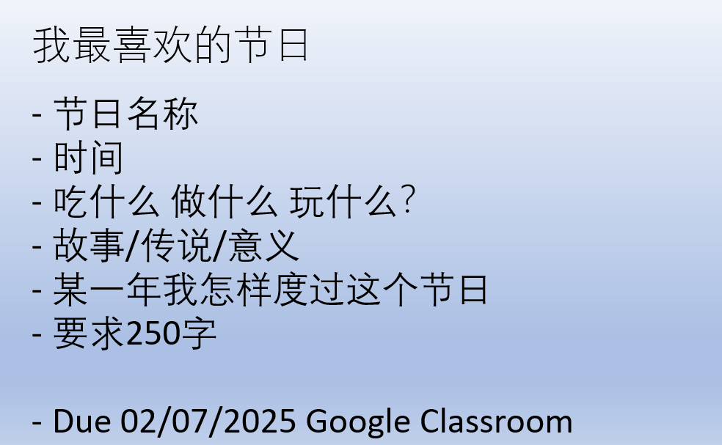

本学年马立平网络教室code – N1WSA
本学年Google Classroom code – 6xg27sg
请家长们帮助学生加入，谢谢您的支持与配合。如有任何问题，请随时在班级群、微信私信或邮件与我联络。

